Перепеченов Александр Владимирович
Московский государственный университет имени М.В. Ломоносова
Факультет иностранных языков и регионоведения
avperepechenov@mail.ru

Alexander Perepechenov
Lomonosov Moscow State University
Faculty of Foreign Languages and Area Studies
avperepechenov@mail.ru

Обучение конспектированию устного текста на французском языке:
модульная система упражнений

Teaching Note-taking of French Oral Texts:
a Modular System of Exercises

Аннотация
В статье рассматриваются способы обучения некоторым приемам конспектирования устного текста из разработанной «Модульной системы упражнений по обучению рациональному конспектированию устных текстов (французский язык, уровень B2+)». Описаны теоретическая и экспериментальная основы модульной системы упражнений, кратко представлены ее особенности и структура. Способы обучения эффективным приемам конспектирования устного текста проиллюстрированы на материале конкретных упражнений.
Abstract
The present article examines the ways of teaching a selection of oral note-taking methods applied in “Modular System of Exercises: Developing a Rational Oral Note-taking Technique (French as a Foreign Language, B2+)”. The article describes the theoretical and experimental bases of the modular system of exercises, presents its features and structure. The ways of teaching efficient oral note-taking methods are illustrated on particular exercises.
Ключевые слова: конспектирование, медиация (посредничество), техника рационального конспектирования, модульный подход к обучению.
Key words: note-taking, mediation, rational note-taking technique, modular approach to teaching.
Введение
Современное информационное общество испытывает растущую потребность в овладении стратегиями эффективной переработки информации. Среди таких стратегий особое место занимает конспектирование, «процесс мыслительной переработки и письменной фиксации… текста, результатом которого является запись в форме конспекта» [Ладыженская, Михальская, 1998: 92]. Конспектирование является важной универсальной стратегией работы с текстом, поэтому ему необходимо целенаправленно и систематически обучать посредством практических упражнений. Техника рационального конспектирования предполагает владение совокупностью индивидуальных приемов [Прохоров, 2000: электронный ресурс], позволяющих выполнять смысловую фиксацию в результате понимания исходного текста в рамках конкретной ситуации конспектирования [Минько, 2001]. Особого внимания требует обучение конспектированию устной речи в связи с объективными трудностями работы с устным текстом. При конспектировании устного текста на иностранном языке значительно возрастает уровень сложности (одновременность восприятия, понимания, отбора и фиксации информации) и, следовательно, особенно остро встает вопрос о рационализации техники конспектирования. Однако задача обучения конспектированию, в особенности с устным исходным текстом, в существующих методических пособиях реализуется либо фрагментарно, либо формально.
По итогам анализа специфики конспектирования устного текста, а также современной ситуации обучения в основу исследования легла следующая гипотеза: использование в процессе обучения специальных упражнений, учитывающих когнитивные механизмы конспектирования как медиативной речевой деятельности, способствует формированию умений рационального конспектирования в рамках индивидуального стиля.
В данной статье рассматриваются способы обучения двум аспектам конспектирования устного текста – эффективному слушанию (приемы активизации фоновых знаний, отбора главной информации) и письменной фиксации (приемы скорописи), – объединенным в разработанной нами «Модульной системе упражнений по обучению рациональному конспектированию устных текстов (французский язык, уровень B2+)» (далее МСУ). МСУ предназначена для использования в рамках модуля B2+ Модульной программы кафедры французского языка факультета иностранных языков и регионоведения МГУ имени М.В. Ломоносова, [Бубнова, Морозова, 2009] предполагающего обучение письменному реферированию устного текста.
- Когнитивный аспект конспектирования устного текста
При всей неоднозначности вопроса о принадлежности конспектирования устного текста к тому или иному виду речевой деятельности, оно имеет признаки медиации как посредничества между двумя разноплановыми (исходным устным и выходным письменным) текстами [Conseil de l’Europe C.E., 2001; Колесников, Денисов, 2012]. Таким образом, конспектирование устного текста включает в себя два аспекта: эффективное слушание и письменную фиксацию.
Обзор научной и учебно-методической литературы по вопросу эффективного слушания и письменной фиксации в процессе конспектирования устного текста [Бехтерева, 2007; Гальскова, Гез, 2006; Лурия, 2002; Лурия, 2009; Покровский, Коротько, 2003; Фейгенберг, Журавлев, 1977; Timbal-Duclaux, 1988] позволил определить ряд ключевых когнитивных механизмов конспектирования. В частности, были выделены такие механизмы конспектирования устного текста, как образование и избирательное использование ассоциативных связей, вероятностное прогнозирование, направленное внимание, речевой слух, различные виды памяти (оперативная и долговременная; образная, словесно-логическая и моторная), внутренняя артикуляция, «детектор ошибок» [Бехтерева, 2007: 120], механизм отбора главной и второстепенной информации, а также использование слухового, зрительного и речедвигательного анализаторов.
По итогам теоретического изучения процесса конспектирования представляется возможным сделать следующие важные обобщения:
1) Установка, заданная целью конспектирования, является ключевым фактором эффективности слушания исходного текста.
2) Необходимость отбора информации при конспектировании устного текста обусловлена природной избыточностью языка, необратимостью процесса восприятия устного текста [Бубнова, 2008], а также целью конспектирования. При этом отбор главной информации производится исходя из типа текста, определенного основной коммуникативной интенцией говорящего.
3) Специфика конспектирования устного текста состоит в том, что слуховое восприятие и понимание коммуникативных блоков исходного текста (которое мы, по аналогии с термином, использованным О.Д. Денисовой для чтения [Денисова, 2013], определяем как слухо-смысловую обработку) протекает практически одновременно с отбором и письменной фиксацией важной информации из предшествующих коммуникативных блоков, как показано на Рис. №1:
Рис. №1. Схема процесса конспектирования устного текста*
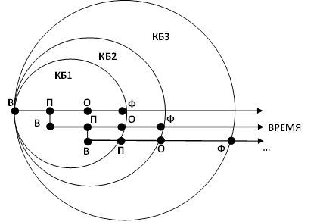
*Принятые в схеме сокращения: В – восприятие, П – понимание, О – отбор, Ф – письменная фиксация, КБ – коммуникативный блок.
4) Особенности строения головного мозга говорят в пользу возможностей формирования индивидуального стиля конспектирования. Речь идет, в частности, о неодинаковом распределении функций между различными областями головного мозга у разных людей [Бехтерева, 2007], а также о связи левого и правого полушарий с дискурсивным и документным форматами текста [Timbal-Duclaux, 1988], из чего складывается индивидуальный стиль конспектирования.
5) Конспектирующий не реализует собственную внутреннюю программу высказывания, а выделяет коммуникативные блоки исходного текста и отношения между ними. Тип текста определяет структуру его коммуникативных блоков, следовательно, его верное определение активизирует механизм вероятностного прогнозирования.
6) Конспект представляет собой промежуточное речевое произведение, но при этом обладает основными признаками связного текста, имеет документный и дискурсивный форматы.
7) Конспектирование устной и письменной речи обнаруживает определенную степень корреляции ввиду ряда общих когнитивных механизмов для эффективного слушания и чтения [Гальскова, Гез, 2006].
- Индивидуальные приемы конспектирования устной речи:
результаты пилотного эксперимента
Целью пилотного эксперимента стал анализ индивидуальных приемов конспектирования устного текста.
В ходе проведения эксперимента 5 информантам (носителям французского языка, имеющим или получающим высшее образование по лингвистическому профилю) было предложено составить конспект небольшого фрагмента радиопередачи на французском языке с последующим выполнением письменного реферирования. Данное задание было частично обусловлено требованиями модуля B2+ Модульной программы кафедры французского языка факультета иностранных языков и регионоведения МГУ имени М.В. Ломоносова [Бубнова, Морозова, 2009], с опорой на который разрабатывались упражнения. Вместе с тем, в рамках эксперимента реферирование имело значение установки, создающей мотивацию в условиях учебной ситуации.
По итогам обработки полученных данных методами количественного и качественного анализа был составлен корпус использованных информантами приемов конспектирования на материале конкретных конспектов.
Полученный корпус был проанализирован с позиций частотности использованных приемов, отражения ключевых квантов информации исходного текста и избыточности.
Анализ результатов пилотного эксперимента позволяет сделать ряд выводов об индивидуальных приемах конспектирования:
1) Все информанты в целом успешно справились со смысловой селекцией: во всех конспектах отражено как минимум 2/3 ключевой информации. Вместе с тем, только один информант отразил в конспекте основное коммуникативное намерение говорящего, определяющее тип аудиотекста.
2) Каждого информанта характеризует индивидуальный стиль конспектирования, но при этом все конспекты опираются на определенный набор общих приемов конспектирования.
- Все информанты используют визуальное оформление конспекта (разделение на рубрики, использование элементов схематизации).
- Анализ данных пилотного эксперимента подтверждает, что наиболее легко усваиваемыми приемами скорописи являются различные типы аббревиации (апокопа, сокращение частотных суффиксов, консонантная запись, инициальные аббревиатуры) и условные обозначения для выражения понятий и логических связей (соотношение индивидуальных приемов конспектирования в корпусе представлено на Рис. №2).
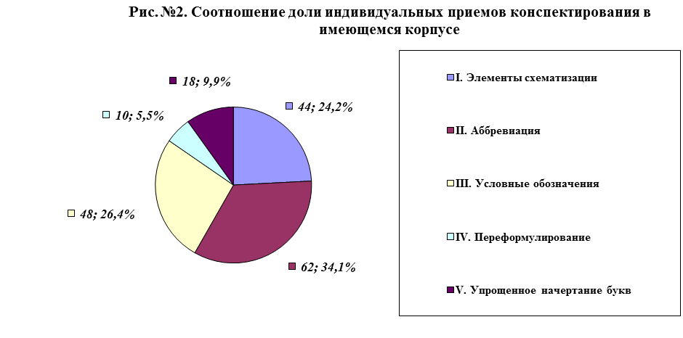
- Во всех конспектах присутствует переформулирование информации из исходного текста, в частности, номинализация.
- Конспекты всех информантов характеризуются вертикальным направлением записи.
- Информанты целенаправленно пренебрегают некоторыми орфографическими (например, постановка диакритических символов) и грамматическими (постановка артиклей, ряда предлогов и частиц) правилами, не препятствующими пониманию конспекта.
3) Все конспекты отличаются нестабильностью использованных приемов конспектирования. В связи с этим воспроизводимость основных положений исходного текста с опорой на каждый из конспектов может быть затруднена.
Выводы из пилотного эксперимента позволили конкретизировать содержание упражнений МСУ.

- Особенности и структура модульной системы упражнений
Особенностями разработанной МСУ, учитывающей итоги теоретического изучения процесса конспектирования устного текста и результаты пилотного эксперимента, являются:
1) ее модульный характер;
2) опора на основные когнитивные механизмы конспектирования устного текста как медиативного процесса одновременного восприятия, понимания, отбора и письменной фиксации существенной информации;
3) опора на корреляцию приемов конспектирования с устным и письменным исходным текстом;
4) отбор эффективных приемов рационального конспектирования;
5) корректировка теоретических предпосылок для разработки МСУ итогами проведения эксперимента;
6) следование требованиям коммуникативно-когнитивного подхода к обучению иностранным языкам.
МСУ состоит из 6 модулей, каждый из которых направлен на решение определенной задачи обучения конспектированию. Модули объединены в 3 блока: вводно-ориентационный, основной и контрольный. Они рассчитаны на 14 учебных часов (7 учебных занятий). Упражнения основаны на материалах Международного французского радио (Radio France Internationale) [RFI (Radio France Internationale): электронный ресурс]. Все упражнения снабжены ключами, формулировки заданий уточнены с участием носителей французского языка. МСУ дополнена методическим сопровождением для преподавателя.
Упражнения модульной системы прошли частичную апробацию на ФИЯР МГУ.
Структура МСУ представлена на Рис. №3:
Рис. №3. Структура МСУ
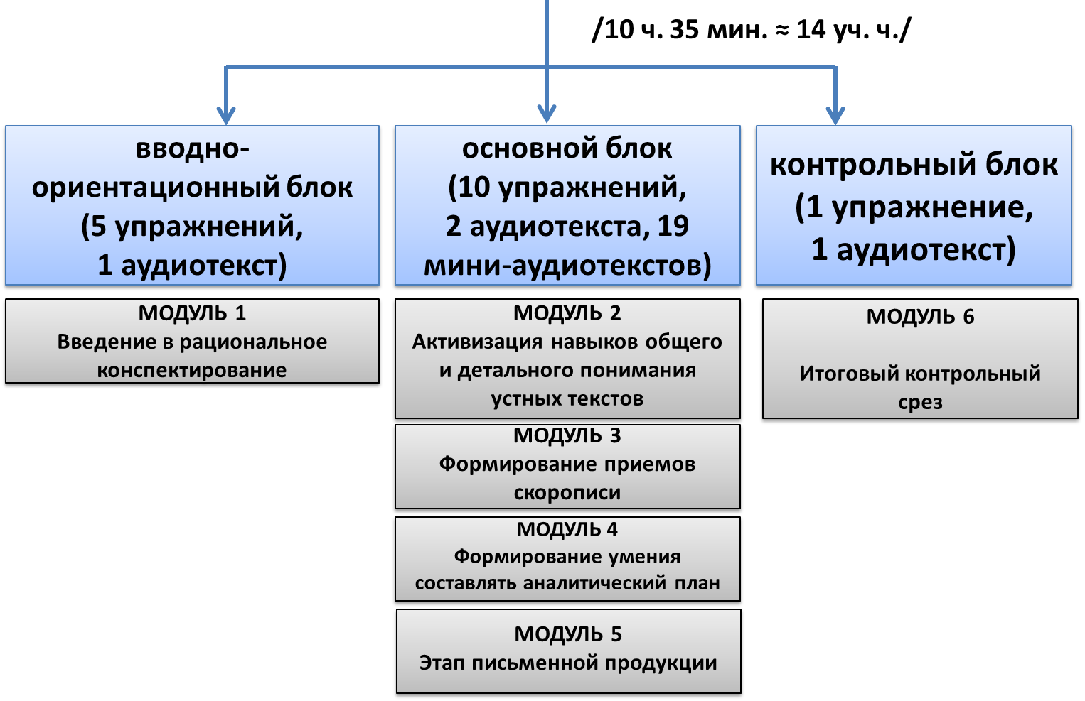
Модульный характер системы упражнений позволяет расширять и модифицировать составляющие ее единицы обучения, открывая возможность для индивидуализации обучения. Кроме того, поскольку МСУ объединяет обучение рациональному конспектированию с обучением эффективному слушанию (учитывая специфику процесса одновременного восприятия, понимания, отбора и фиксации информации), ее материалы могут использоваться для формирования навыков эффективного слушания, в том числе и на более низких, нежели B2+, уровнях.
Вводно-ориентационный блок направлен на выявление различных способов конспектирования и выделение его общих принципов. Он предусматривает проведение констатирующего среза, определяющего уровень общеучебных навыков конспектирования, а также ознакомление с критериями оценивания конспекта устного текста.
Упражнения основного блока последовательно охватывают все этапы конспектирования устного текста, от общего и детального понимания исходного текста до этапа продукции (составление конспекта). В блоке постепенно вводятся приемы конспектирования, которые отрабатываются посредством выполнения тренировочных упражнений.
Контрольный блок соответствует контрольному срезу и также проходит через все этапы составления конспекта.
МСУ предполагает формирование умения составлять конспект устного текста, состоящего из следующих элементов, представленных на Рис. №4:
Рис. №4. Конспект устного текста
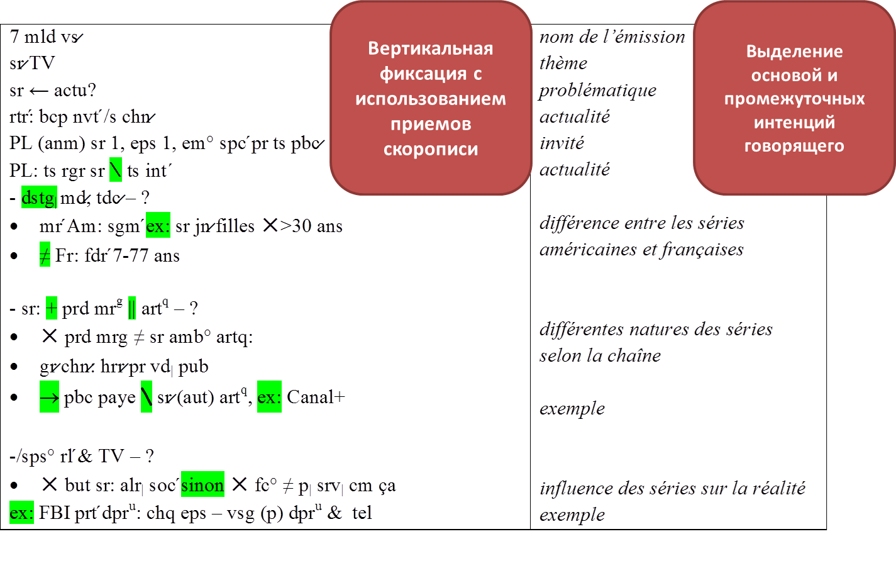
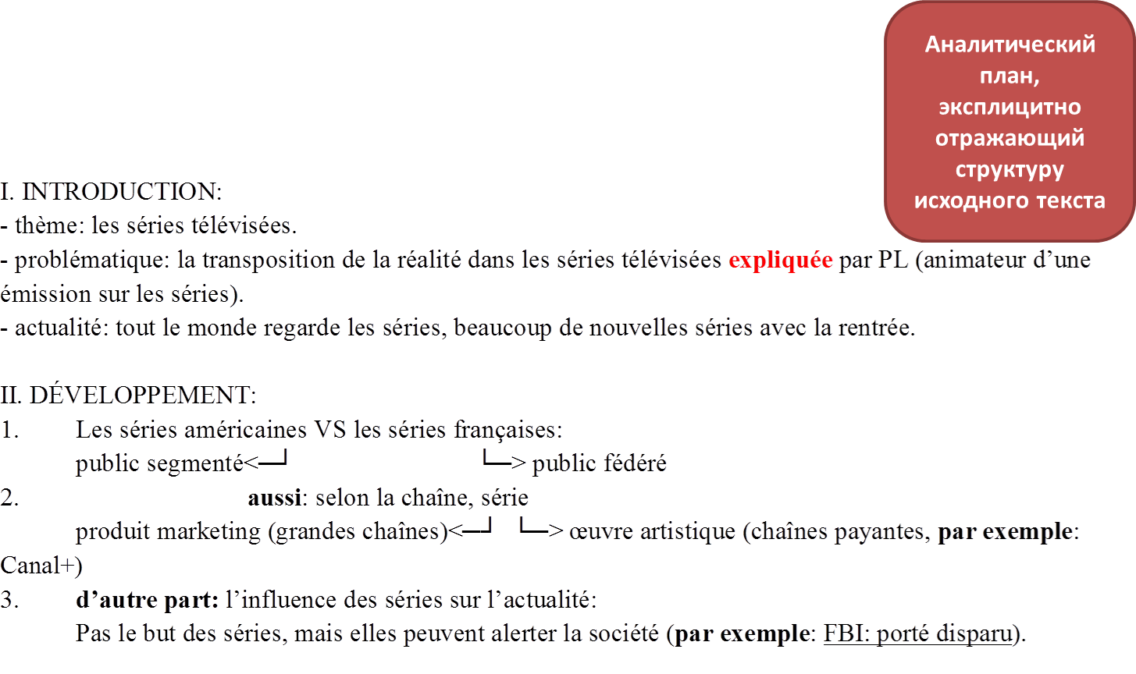
В левой колонке кратко фиксируются (в вертикальном направлении) основные идеи исходного текста (с применением приемов скорописи, а также элементов схематизации). В правой колонке выполняется предварительный анализ структуры исходного текста посредством выделения основной и промежуточных коммуникативных интенций говорящего. Стратегии эффективного слушания, отбора и краткой фиксации информации зависят от типа устного текста, соответствующего основной интенции говорящего, выделение которой предполагается в самом начале процесса слушания.
Результатом определения типа текста, зависящего от основной интенции говорящего, а также выделения его промежуточных коммуникативных интенций является составление аналитического/ развернутого плана текста с четкой структурой. Учитывая необратимость процесса восприятия устной речи [Бубнова, 2008], составление аналитического/ развернутого плана является обязательным этапом конспектирования устного текста, позволяющим решить проблему воспроизводимости конспекта и тем самым открыть возможность для его последующего использования.
Успешность выполненного конспекта устного текста оценивается по специально разработанным критериям, которые показаны ниже. Оценивание на основе критериев является одним из главных принципов Общеевропейских компетенций владения иностранным языком и отвечает требованиям современного коммуникативно-когнитивного подхода к обучению [Conseil de l'Europe C.E., 2001].
Критерии оценивания конспекта устного текста
Понимание исходного текста | 8
Учет основного коммуникативного намерения говорящего | 2
Отбор существенной информации | 3
Переформулирование присвоенных элементов исходного текста | 3
Оформление конспекта | 7
Организация конспекта (расположение на странице, выделение цветом, использование стрелок, фигурных скобок и т.д.) | 2
Использование различных приемов скорописи (сокращений, условных обозначений) | 2
Способность определить структуру исходного текста с опорой на конспект (составить аналитический план исходного текста) | 3
ИТОГО | 15

- Упражнения, направленные на обучение приемам рационального конспектирования устного текста на французском языке
Дав общее представление о структуре и содержании МСУ, проиллюстрируем ее на материале нескольких конкретных упражнений, демонстрирующих способы обучения наиболее эффективным приемам конспектирования.
- Вводно-ориентационный блок, Модуль 1«Введение в рациональное конспектирование», упр. 3
Целью упражнения является выявление общих принципов конспектирования на материале учебных конспектов, выполненных в различных ситуациях при работе как с устным, так и с письменным исходным текстом. Основу учебного материала для упражнения составляют конспекты, приводимые в пособии Л. Тембаля-Дюкло «La prise de notes efficace» [Timbal-Duclaux, 1988], дополненные двумя специально составленными учебными конспектами.
В первой части упражнения демонстрируется зависимость способа конспектирования от конкретной речевой ситуации: учащимся предлагается установить соответствие между конспектами и ситуациями их выполнения (например, лекция, конспект статьи, наброски для написания книги, конспект радиопередачи). Во второй части упражнения учащиеся формулируют тему каждого конспекта. Итогом упражнения становится его завершающая часть, направленная на выявление общих для всех конспектов характерных черт.
Данное упражнение соответствует этапу концептуализации, или подготовительному этапу формирования умения конспектирования [Щепилова, 2005]. Оно призвано ознакомить учащихся с общими принципами конспектирования, проявляющихся во всем многообразии речевых ситуаций и тем исходных текстов.
Некоторые из продемонстрированных в упражнении способов конспектирования заслуживают особого внимания в связи с их практической ценностью в качестве самостоятельных приемов обучения эффективному слушанию. В частности, речь идет об интеллект-карте и когнитивной решетке SPRI.
Интеллект-карта (фр. carte heuristique – «эвристическая карта») представляет собой технику визуального структурирования информации в форме разветвленной схемы идей [Интеллект-карты: тренинг эффективного мышления: электронный ресурс] (Рис. №5). Использование интеллект-карты после первого прослушивания (она может быть, например, построена на доске преподавателем на основе предложений учащихся), на наш взгляд, является продуктивным приемом активизации фоновых знаний с последующим построением рабочей гипотезы относительно содержания и структуры устного текста (задействуется механизм вероятностного прогнозирования). В МСУ построению интеллект-карты с опорой на 6 вопросов (Кто? Что делает? Где? Когда? Как? Почему?) посвящено отдельное упражнение.
Рис. №5. Интеллект-карта как прием активизации фоновых знаний
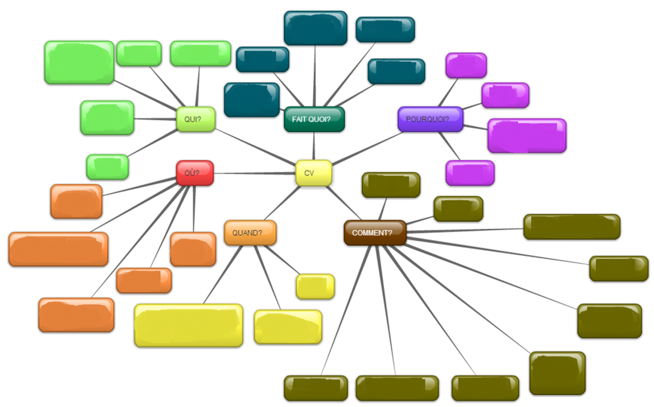
Когнитивная решетка SPRI (Рис. №6) является эффективным приемом отбора главной информации на уровне общего понимания текста [Бубнова, 2004]. Техника когнитивной решетки (описанная Луи Тембаль-Дюкло для работы с письменным текстом) состоит в моделировании проблемной ситуации путем условного выделения составляющих ее элементов: Situation, Problème, Résolution, Informaion [Timbal-Duclaux, 1988]. Нами был внесен ряд модификаций, связанных со спецификой устного текста и решением дополнительных задач.
Рис. №6. Заготовка когнитивной решетки SPRI
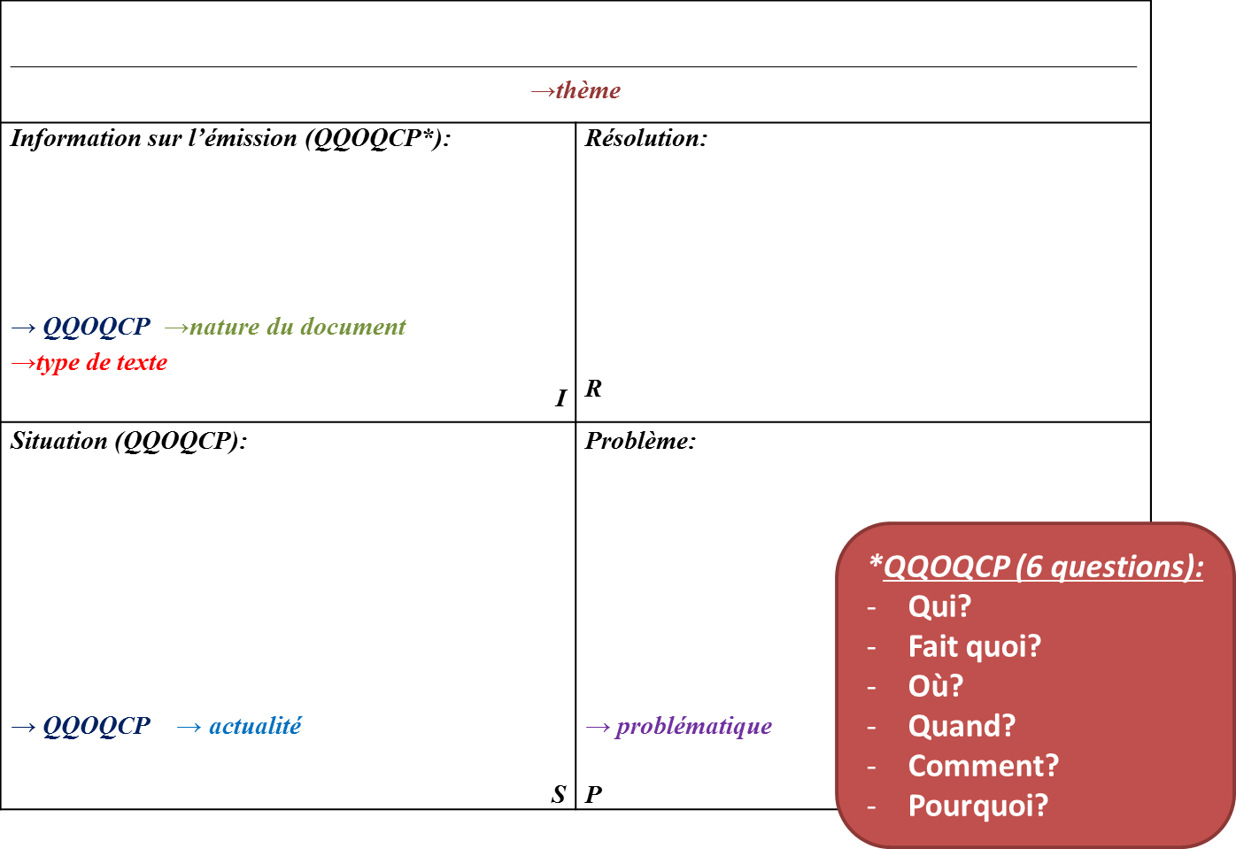
Практическое применение когнитивной решетки SPRI как приема отбора главной информации демонстрируется в следующем упражнении.
- Основной блок, Модуль 2 «Активизация навыков общего и детального понимания устных текстов», упр. 2
Упражнение направлено на выделение новой информации с опорой на фоновые знания (с использованием когнитивной решетки SPRI). Для этого учащимся предлагается прослушать два небольших аудиотекста разных типов, но на одну тематику.
Перед прослушиванием учащиеся чертят заготовку когнитивной решетки SPRI на листе формата A4. После двукратного прослушивания первого текста решетка заполняется общей информацией о нем. Затем дважды прослушивается второй текст, и перед учащимися ставится задача заполнения решетки информацией, дополняющей уже имеющеюся и отличающуюся от нее (предполагается использование ручек разных цветов). В процессе прослушиваний учащимся настоятельно рекомендуется конспектирование аудиотекстов с опорой на имеющиеся у них общеучебные навыки, но с рекомендацией вертикально располагать краткие записи в колонку слева, обеспечивая непрерывность движения руки.
Различия между двумя аудиотекстами в основном связаны с типом текста, который определяет его структуру. Выделение главной информации с опорой на 6 вопросов является основой для обеспечения общего понимания. «Запуск» механизма вероятностного прогнозирования с опорой на фоновые знания не только способствует формированию умения отбора главной и второстепенной информации (в зависимости от поставленной задачи), но и является залогом успешности формирования компенсаторной компетенции, позволяющей даже на более низких, нежели B2+, уровнях владения иностранным языком пренебрегать незнакомой лексикой в процессе эффективного слушания.
- Основной блок, Модуль 3 «Формирование приемов скорописи», упр. 1
Данное упражнение открывает Модуль 3 МСУ, направленный на формирование приемов скорописи. Его целью является формирование у учащихся представления об использовании скорописи в процессе конспектирования устного текста.
В качестве учебного материала для упражнения используется конспект радиопередачи (обработанный учебный конспект на основе нескольких конспектов носителей французского языка; содержание радиопередачи уже известно учащимся по итогам работы над предыдущими упражнениями). Учащимся предлагается, отвечая на ориентирующие вопросы, выделить специфику конспекта на уровне использования приемов конспектирования (активное использование приемов скорописи, вертикальное направление записи, минимальное использование служебных слов и знаков пунктуации, отсутствие диакритических символов), а также выделить два основных приема скорописи (аббревиация и использование условных обозначений).
Последующие упражнения направлены на формирование наиболее частотных приемов скорописи (по итогам пилотного эксперимента): различных видов аббревиации, использования условных обозначений для отображения идей и логических связей между ними, а также номинализации. Проиллюстрируем их на примере упражнения, посвященного аббревиации (приема скорописи, наиболее представленного в конспектах информантов).
- Основной блок, Модуль 3 «Формирование приемов скорописи», упр. 2
Упражнение направлено на формирование приема аббревиации.
В первой части упражнения демонстрируются примеры использования различных видов аббревиации (апокопа, инициальная аббревиатура, консонантная запись, сокращение частотных суффиксов). Учащиеся анализируют механизм каждого из видов аббревиации с опорой на примеры.
Во второй части упражнения учащиеся восстанавливают сокращенные слова (присутствующие в конспекте радиопередачи, использованном в предыдущем упражнении) и определяют вид аббревиации для каждой группы сокращений. На Рис. №7 приведены ключи для некоторых сокращений из упражнения (апокоп).
Рис. №7. Ключи для некоторых сокращений из упр. 2 (Модуль 3)
pop | populaire
lit | littérature
oj | aujourd'hui
Apocope

Заключение
Разработка МСУ строилась с учетом выводов, сформулированных по итогам теоретического изучения процесса конспектирования устной речи, обобщения опыта работы с устным тестом на кафедре французского языка факультета иностранных языков и регионоведения МГУ имени М.В. Ломоносова, составления типологии существующих упражнений и рекомендаций по обучению конспектированию, а также проведения пилотного эксперимента. При этом учитывалось следующее:
- объединение в рамках МСУ приемов работы над эффективным слушанием и рациональной скоростной фиксацией отобранной информации;
- наличие в МСУ всех основных этапов работы с устным текстом, включая составление его аналитического/ развернутого плана;
-опора на корреляцию механизмов понимания и конспектирования устного и письменного текстов при учете специфики работы с устным текстом;
- формирование умений и приемов конспектирования с прохождением всех этапов обучения (в соответствии с требованиями коммуникативно-когнитивного подхода);
- выбор аббревиатур и условных обозначений в качестве минимальных необходимых приемов скорописи;
- наличие упражнений по переформулированию исходного сообщения (в частности, с использованием приема номинализации) и визуальному оформлению конспекта;
- наличие установки на вертикальное направление записи.
Представляется, что разработанная с учетов выводов о когнитивном и дидактическом аспектах конспектирования «Модульная система упражнений по обучению рациональному конспектированию устных текстов (французский язык, уровень B2+)» может способствовать формированию умений рационального конспектирования в рамках индивидуального стиля.
Полная апробация МСУ в ходе проведения экспериментального обучения позволит сделать дополнительные выводы о ее эффективности.
Литература
- Бехтерева Н.П. Магия мозга и лабиринты жизни. – М.: АСТ; СПб.: СОВА, 2007.
- Бубнова Г.И. УМК «Le français en séquences». Элективный курс. – М.: Интеллект центр, 2004.
- Бубнова Г.И. Специфика дискурсивного процесса в условиях устного и письменного порождения речи// Вестник МГУ. Сер.19.Лингвистика и межкультурная коммуникация. – М.: 2008. – №1.
- Бубнова Г.И., Морозова И.В. Модульная программа по французскому языку. – М., 2009.
- Гальскова Н.Д., Гез Н.И. Теория обучения иностранным языкам. Лингводидактика и методика. – М.: Академия, 2006.
- Грудева Е.В. Избыточность текста, редукция и эллипсис (на материале русского языка): Автореф. дис. докт. фил. н. – СПб, 2000.
- Денисова О.Д. Эффективное чтение: модульное обучение зрительно-смысловой обработке информации в процессе чтения (французский язык, уровень A2).: Автореф. дис. канд. пед. н. – Москва, 2013.
- Колесников А.А., Денисов М.К. Языковое посредничество как особый вид речевой деятельности // Иностранные языки в школе. – 2012. – №9. – Стр.16-25.
- Ладыженская Т.А., Михальская А.К. и др. Педагогическое речеведение. Словарь-справочник. –М.: Флинта: Наука, 1998.
- Лурия А.Р. Основные проблемы нейролингвистики. – М.: ЛИБРОКОМ, 2009.
- Лурия А.Р. Письмо и речь. – М.: Академия, 2002.
- Минько Э.В. Методы и техника ускоренного конспектирования и чтения: учебно-методическое пособие. – СПб.: СПбГУАП,, 2001.
- Миньяр-Белоручев Р.К. Теория и методы перевода. – М.: Московский лицей, 1996.
- Миролюбов А.А. и др. Методика обучения иностранным языкам: традиции и современность. – Обнинск: Титул, 2010.
- Покровский В.М., Коротько Г.Ф. Физиология человека: Учебник. – М.: Медицина, 2003.
- Фейгенберг И.М., Журавлев Г.Е. и др. Вероятностное прогнозирование в деятельности человека. – М.: Наука, 1977.
- Щепилова А.В. Теория и методика обучения французскому языку как второму иностранному. – М.: ВЛАДОС, 2005.
- Conseil de l'Europe C.E. Un cadre européen commun de référence pour les langues: apprendre, enseigner, évaluer. – P.: Didier, 2001
- Timbal-Duclaux L. La prise de notes efficace. – P.: Retz, 1988.

Интернет-ресурсы:
- Интеллект-карты: тренинг эффективного мышления: http://www.mind-map.ru/
- Прохоров А.М. и др. Большой энциклопедический словарь. – М.: Большая Российская энциклопедия, 2000: http://dic.academic.ru/contents.nsf/enc3p/
- Accompagnement personnalisé au lycée – prendre des notes (Ministère de l’éducation nationale): http://eduscol.education.fr/ressources-accompagnement-personnalise
- RFI (Radio France Internationale): http://www1.rfi.fr/talentplusfr/articles/064/article_141.asp

В отечественной лингводидактической литературе для обозначения слушания и понимания устного текста чаще всего употребляется термин «аудирование» [Гальскова, Гез, 2006; Щепилова, 2005]. Однако, чтобы подчеркнуть внутренне активный характер этого вида речевой деятельности, мы будем использовать предложенный в Модульной программе кафедры французского языка факультета иностранных языков и регионоведения МГУ имени М.В. Ломоносова термин «эффективное слушание», предполагающий перекодирование, активную смысловую обработку устного текста [Бубнова, Морозова, 2009: 101].
Коммуникативный блок представляет собой внешне выраженную единицу текста, соответствующую интенции говорящего. Самым крупным коммуникативным блоком, отражающим замысел автора текста и определяющим коммуникативный тип высказывания, является текст [Миролюбов, 2010]. Понятие «коммуникативный блок», как правило, используется применительно к письменной речи [Миролюбов, 2010]. В исследовании мы по аналогии распространили его на устную речь. В методическом сопровождении к МСУ используются термины «основная коммуникативная интенция» и «промежуточная коммуникативная интенция» говорящего.
Основой для анализа адекватности выполненных информантами конспектов стала степень присутствия в них ключевых квантов информации (смысловых отрезков информации, «которая может быть существенна или несущественна с точки зрения коммуникативности текста» исходного текста [Миньяр-Белоручев, 1996: 66]). В ходе анализа представленные в имеющемся корпусе кванты информации сопоставлялись с референсными, которые были составлены на основе транскрипции аудиотекста для эксперимента.
Номинализация – прием конспектирования, представляющий собой замену глагола на однокоренное или совпадающее по смыслу существительное [Accompagnement personnalisé au lycée – prendre des notes: электронный ресурс]. Поскольку значение глаголов чаще всего выводимо из присутствующих в предложении актантов [Грудева, 2000], использование приема номинализации позволяет снизить уровень избыточности конспекта.

